I Международный марафон
«Удивительный мир английского языка»
Ответы для учащихся 3 классов

Ответ должен быть представлен строго в виде НОМЕРА ВЕРНОГО ОТВЕТА (1 или 2 или 3 или 4) без дополнительных символов. Пожалуйста, не вписывайте ответ СЛОВАМИ, только НОМЕР верного ответа! Неверно записанные ответы не учитываются.

№ | Вопрос | Иллюстрация | Варианты ответов
1 | Выбери слово в котором есть звук [ai] |  | 1) sail  2) night  3) mate  4) lips
2 | Выбери правильный вариант | 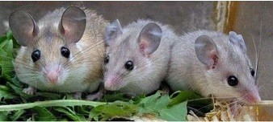 | 1) There are three mouses in the picture.  2) There are three mice in the picture.  3) There are three mouse in the picture.  4) There are three mices in the picture.
3 | На какой вопрос можно дать этот ответ:  His hair is brown. |  | 1) Where is he from?  2) What color is his hair?  3) What color are his eyes?  4) Is his hair long?
4 | Ответь на вопрос:  Which animal can climb trees? | 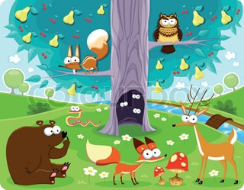 | 1) a hare  2) a crocodile  3) a wolf  4) a monkey
5 | Продолжи правильно предложение:  How many… |  | 1) … coffee do you drink every day?  2) … butter is there on the sandwich?  3) … rooms are there in your flat?  4) … juice is there in the glass?
6 | Ответь на вопрос:  Which animal is a domestic animal? | 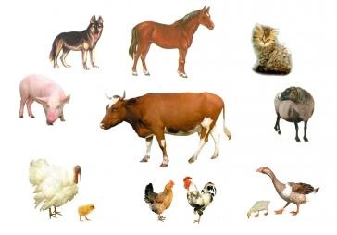 | 1) a lion  2) a snake  3) a cow  4) a fox
7 | Выбери неправильный вариант. |  | 1) We mustn’t be late for school.  2) Boys and girls mustn’t help their parents.  3) Children mustn’t go to bed too late.  4) You mustn’t eat too much sweets.
8 | Найди неисчисляемое существительное. | 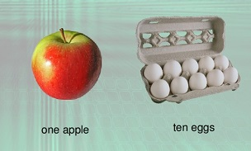 | 1) milk  2) toy  3) pig  4) frog
9 | Выбери правильный ответ:  The day between Wednesday and Friday |  | 1) Sunday  2) Saturday  3) Monday  4) Thursday
10 | О каком празднике идет речь?  Parents put presents for their children under the fir-tree. |  | 1) St. Valentine's Day  2) Easter  3) New Year  4) Birthday
11 | Ответь на вопрос:  What games can’t you play in summer? | 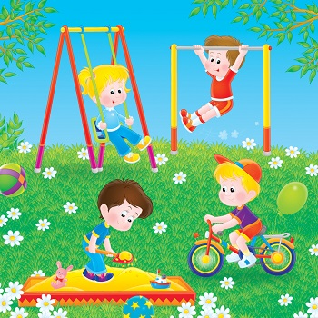 | 1) I can’t play tennis.  2) I can’t make a snowman.  3) I can’t play cricket.  4) I can’t play hide and seek.
12 | Выбери правильный вариант.  We …. tennis last Monday. | 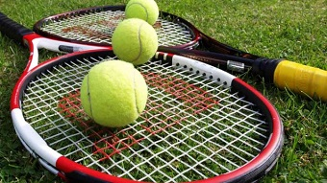 | 1) play  2) playing  3) played  4) plays
13 | Переведи на английский язык:  пятьдесят шестой | 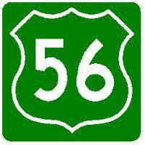 | 1) forty-sixth  2) fifty-sixth  3) fifty-six  4) thirty-sixth
14 | Ответь на вопрос:  How many toes have you got? | 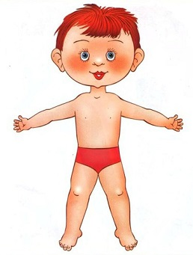 | 1) eleven  2) nine  3) twelve  4) ten
15 | Когда празднуют Рождество в Великобритании? |  | 1) on the 25th of January  2) on the 25th of December  3) on the 25th of February  4) on the 25th of November
16 | Какое из этих утверждений – не верное? | 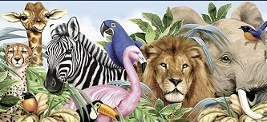 | 1) The elephant is the biggest animal.  2) Pigs are cleverer than dogs.  3) The giraffe’s neck is longer than the bear’s.  4) The hamster is smaller than the cat.
17 | Выбери правильный вариант.  John …. TV every day. | 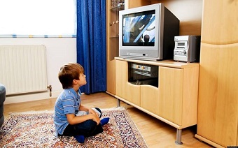 | 1) watch  2) is watching  3) watches  4) watched
18 | Выбери слово, с которым используется артикль an. | 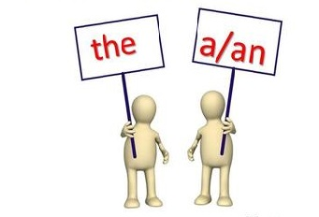 | 1) dog  2) banana  3) engineer  4) zebra
19 | Найди пару с ошибкой. |  | 1) come – came  2) begin - begone  3) do - did  4) see - saw
20 | Определи национальность писательницы.  Joanne Rowling is from England. She is an …. writer. | 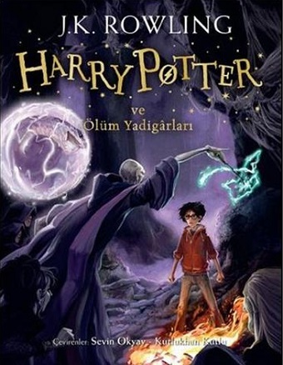 | 1) Welsh  2) Russian  3) Scottish  4) English
21 | Выбери правильный предлог.  The teacher says: Look … the blackboard! |  | 1) on  2) by  3) at  4) in
22 | Как провели воскресный день Энн и Питер? |  | 1) They played badminton.  2) They went to the cinema.  3) They went to the Zoo.  4) They read books.
23 | Какое предложение соответствует этой дате?  14 апреля 1978 года |  | 1) the fourteenth of April, nineteen eighty-seven  2) the fourteenth of April, nineteen seventy-nine  3) the fourteenth of April, nineteen fifty-eight  4) the fourteenth of April, nineteen seventy-eight
24 | Какая русская пословица соответствует английской Tastes differ? | 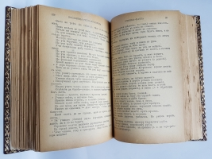 | 1) Хорошего понемножку.  2) На вкус и цвет товарища нет.  3) Без труда не вытащишь и рыбки из пруда.  4) Своя ноша не тянет.
25 | Какой указатель времени не подходит для Future Simple? |  | 1) Tomorrow  2) Last week.  3) Next week.  4) Soon.

